МУНИЦИПАЛЬНОЕ БЮДЖЕТНОЕ ДОШКОЛЬНОЕ
ОБРАЗОВАТЕЛЬНОЕ УЧРЕЖДЕНИЕ МУНИЦИПАЛЬНОГО ОБРАЗОВАНИЯ ГОРОД КРАСНОДАР « ДЕТСКИЙ САД КОМБИНИРОВАННОГО ВИДА№202»

Н.Л. ЛЕВЧЕНКО
методическое пособие
Гармонизация эмоциональной сферы детей старшего дошкольного возраста с помощью арт-терапевтического метода работы с рисунком «мандала»
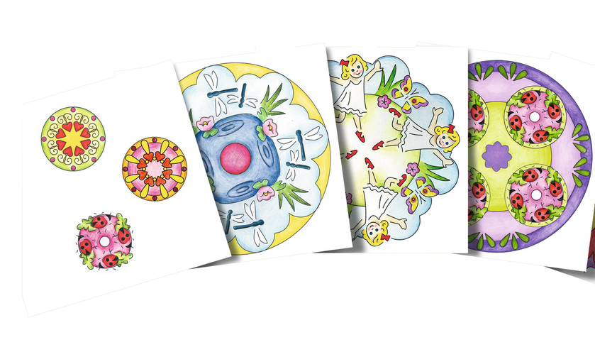

Краснодар 2016
Содержание

Пояснительная записка | 3
Литература | 7
Приложение | 8

Пояснительная записка
Актуальность. Проблема эмоционального развития, детей дошкольного возраста становится все более актуальной в связи с социальной нестабильностью, напряженным ритмом жизни, эмоциональными перегрузками современных людей. Ребенок в этих условиях является наиболее беззащитным и уязвимым. Дети не могут совладать с негативными эмоциональными переживаниями. Поэтому представляется важным психологам использовать гибкие формы психокоррекционной работы, и арт-терапия предоставляет ребенку возможность проигрывать, переживать, осознавать конфликтную ситуацию, какую-либо проблему наиболее удобным для его психики способом. Арт-терапевтический метод работы с рисунком «Мандала» позволяет не только актуализировать чувства ребенка, отыграть любые психотравмирующие ситуации, но и найти личностный ресурс ребенка, снять эмоциональное напряжение.
Цель - гармонизация эмоциональной сферы детей старшего дошкольного возраста с помощью арт-терапевтического метода работы с рисунком «мандала».
Задачи:
- снятие внутреннего напряжения;
- нахождение внутреннего ресурса;
- развитие коммуникативных навыков;
- развитие мелкой моторики рук;
- развитие творческого потенциала.
Участники:
- дошкольники коррекционной группы с нарушениями речи и дошкольники группы общего развития (5-6 лет);
- педагог-психолог.
Занятия проводятся 2 раза в месяц.

Перспективный план
месяц | тема | часы
сентябрь | Выбор и роспись мандалы – диагностическое занятие | 1
октябрь | Создание мандалы – раскраски. | 4
ноябрь | Создание песочной мандалы. | 4
декабрь | Создание мандалы с помощью мозаики, цветных камешков | 4
январь | Создание мандалы с использованием природного и бросового материала. | 4
февраль | Создание мандалы с помощью аппликации. | 4
март | Создание мандалы из разноцветной соли. | 4
апрель | Создание мандалы из теста. | 4
май | Создание мандалы «Цветочная поляна» диагностическое занятие. | 1
Диагностика
Метод рисования мандал является одновременно и способом психотерапевтического воздействия и психодиагностической технологией. Мандала очень многослойна в плане содержащийся в ней информации и ее трактовок. А источником информации являются цвета, линии, их расположение, соотношение, симметрия, символы, а самое главное – те ассоциации, чувства и мысли, которые появляются при контакте с мандалой.
Методические рекомендации
Наиболее благоприятным считается групповое создание мандал. Психолог раздает группе белые листы формата А4 с контуром круга, примерно соответствующим размеру головы человека, что способствует проявлению зеркального эффекта, о чем пишет Д. Келлогг, и пастельные мелки, либо краски. Желательно при этом иметь большую цветовую палитру. Рисование мандал сопровождается спокойной релаксирующей музыкой. Можно дошкольникам предложить готовый шаблон для раскрашивания, либо самим создавать мандалу из разных материалов: цветных камешков, песка, соли и т.д.
Использование мандалы как средства для релаксации и расслабления
1. Разрисовывание мандалы должно приносить радость. Главное правило: ребенок должен работать без принуждения.
2. Разукрашивание мандалы имеет смысл, если ребенок выбрал мандалу сам. Нельзя навязывать ребенку выбор мандалы. Он должен это сделать самостоятельно.
3. Разрисовывание мандалы требует высокой концентрации внимания. Ребенку необходимо позитивное подкрепление со стороны взрослого.
4. При разукрашивании мандалы нельзя давать установку на цвет. Ребенок должен делать выбор самостоятельно. Ведь только он решает, какой цвет нужен в данный момент.
5. В идеале, мандала должна разукрашиваться от наружного края к середине (для взрослых и подростков). Маленькие дети разукрашивают от середины к краю.
Это и есть способ релаксации и расслабления. В данной методике нет четких правил. Поэтому во время работы нельзя давать советы, как правильно работать с мандалой. Ребенок должен действовать по интуиции.
Самое важное — соблюдение направления и порядок разукрашивания. Однообразные действия руки успокаивают и требуют концентрации внимания, тем самым снимают внутреннее напряжение.
6. Чтобы ребенок расслабился, необходимо:
• создание соответствующей расслабляющей обстановки (отсутствие ярких, агрессивных цветовых и звуковых раздражителей);
• достаточное время для работы;
• соблюдение принципа невмешательства взрослых в работу ребенка без его согласия;
• разнообразие изобразительных материалов;
• использование релаксационной и медитативной музыки;
• хорошее освещение.
7. Не надо комментировать работу и результат в присутствии ребенка, это негативно влияет на творчество, теряется чувство расслабления. Анализировать данный вид работы могут только педагоги-психологи.
8. В конце работы по желанию ребенка можно:
• придумать ей название,
• подобрать для нее фон,
• вырезать мандалу и повесить ее на стену.
9. Чем чаще ребенок работает с мандалой, тем меньше будет трудностей с целенаправленностью поведения, тем больше он будет развивать свое творчество.

Литература

Арт-терапия в гештальте. Сост. Д. Хломов.- М., 2012.

Артпедагогика и арттерапия в специальном образовании: Учебник для вузов / Е.А. Медведева, И.Ю. Левченко, Л.Н. Комиссарова, Т.А. Добровольская. - М.: Академия, 2001.

Диагностика в арт-терапии. Метод «Мандала»./ Под ред. А.И.Копытина.-СПб., 2002.

Коновалова Н.Л., Матвеева Н.Ю. Адаптация гиперактивных детей дошкольного возраста к групповой работе при помощи арт-терапии» /Научная дискуссия: вопросы педагогики и психологии». Часть 3. сборник статей по материалам XXIII международной заочной научно-практической конференции. — М., 2014.

Лебедева Л. Д. Арт-терапия в педагогике. - М, 2000.

Лебедева Л. Д., Никонорова Ю. В., Тараканова Н.А. Энциклопедия признаков и интерпретаций в проективном рисовании и арт-терапии. — СПб., 2006.

Методы арт-терапевтической помощи детям и подросткам: отечественный и зарубежный опыт / Под ред. А. И. Копытина. – М., 2012.

Юнг К. Г. О символизме мандалы. – М.,2002.

Приложение
Примеры для раскрашивания
